Переменные. Условные конструкции и блоки. Циклы. часть 1

1. Создал каталог для сохранения в нём проектов на Java.

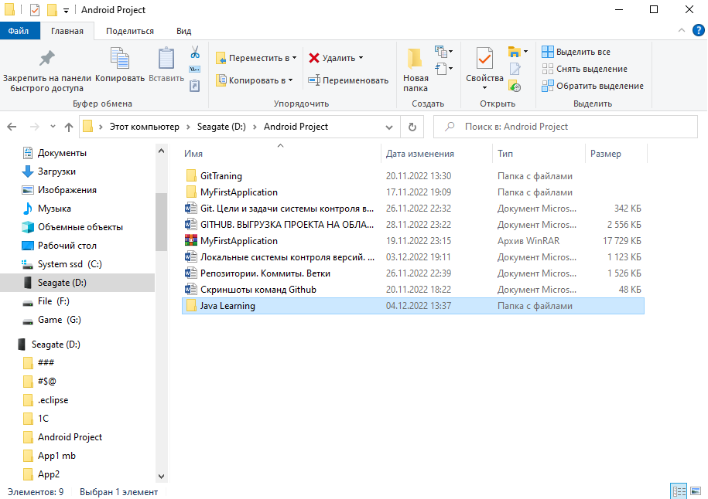

Рисунок 1.

1. Создаю проект Java Learning.

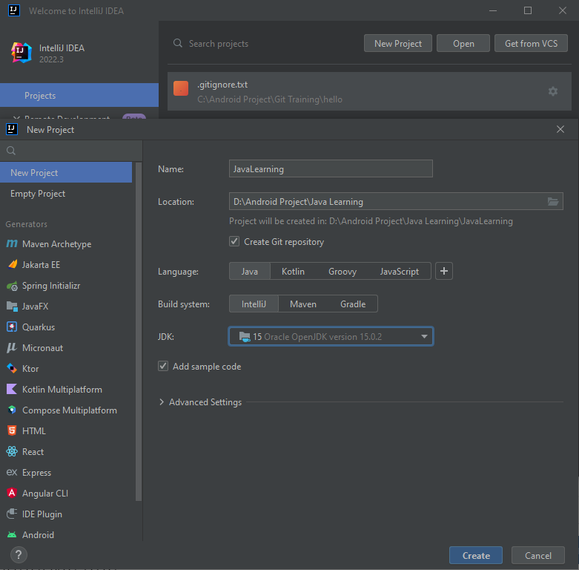

Рисунок 2.

1. Проверяю, чтобы было выбрано 15 Oracle JDK.

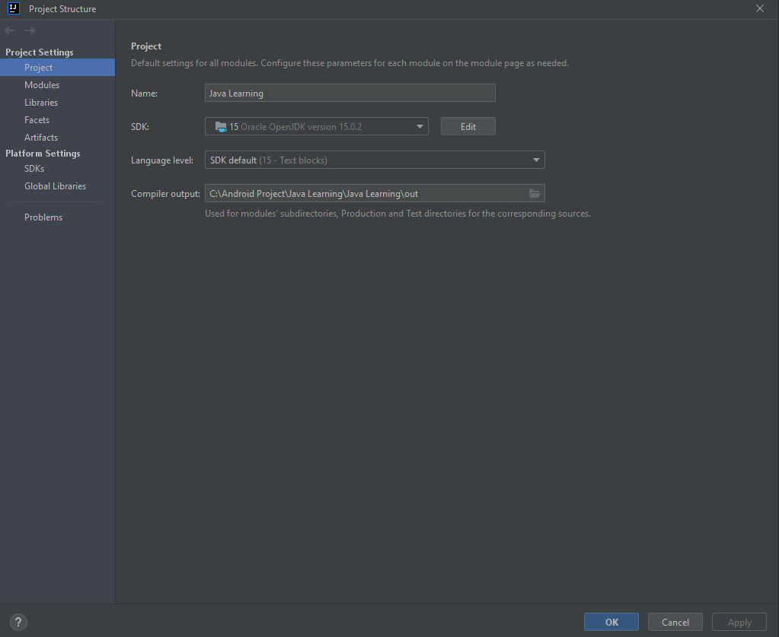

Рисунок 3.

1. Вывод текста “Hello world”.

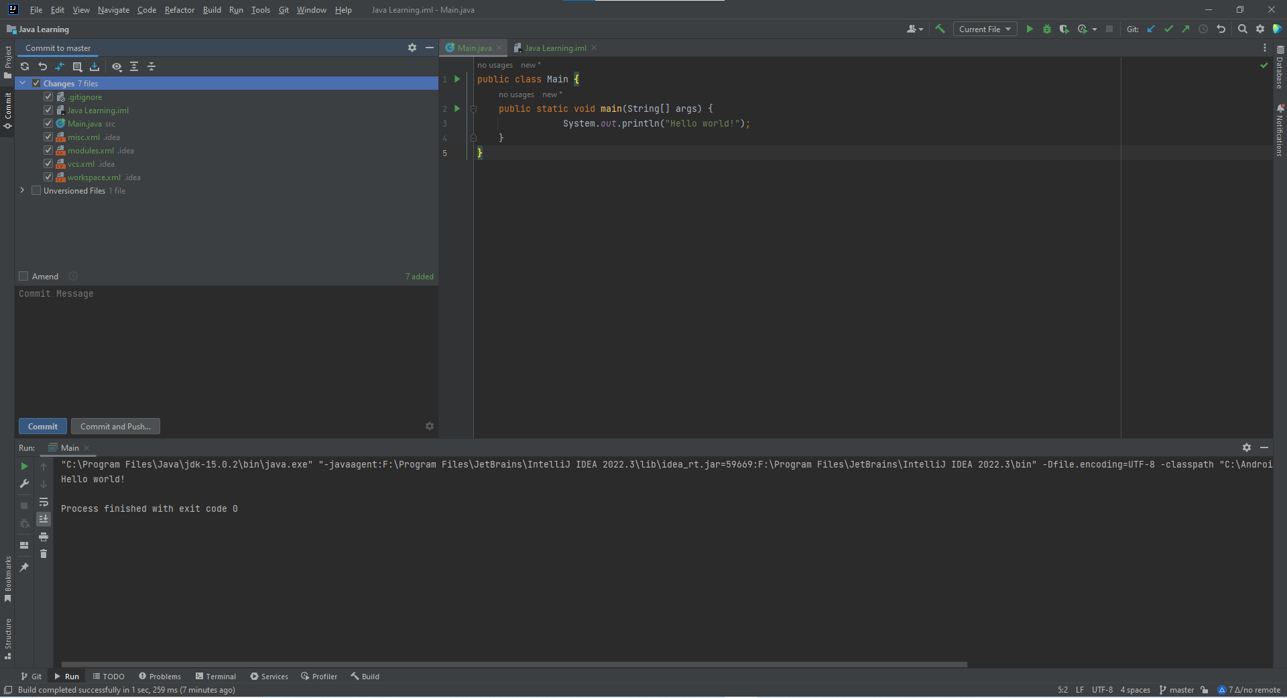

Рисунок 4.

1. Произвёл минимальные вычисления.

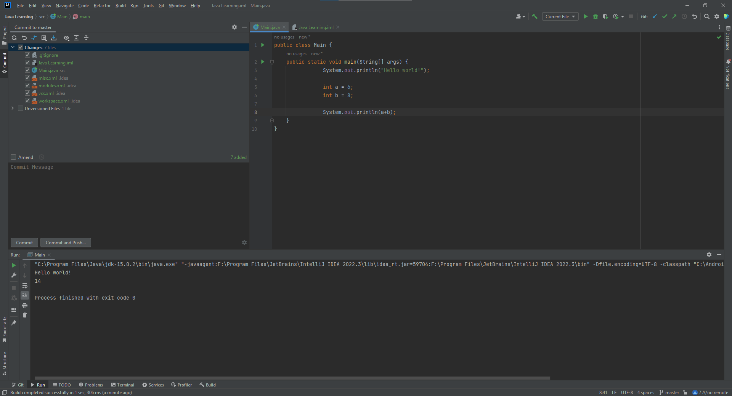

Рисунок 5.

1. Немного усовершенствованный код.

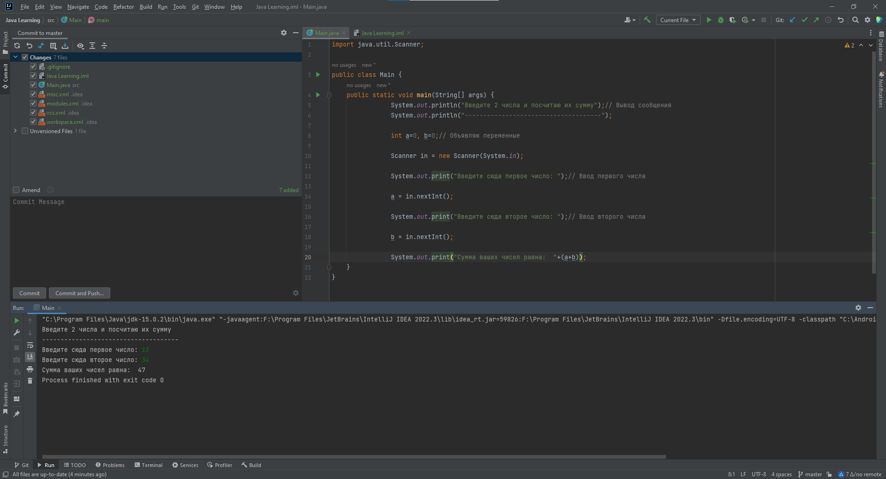

Рисунок 6.

1. Изменённый алгоритм, чтобы вводить дробные значения.

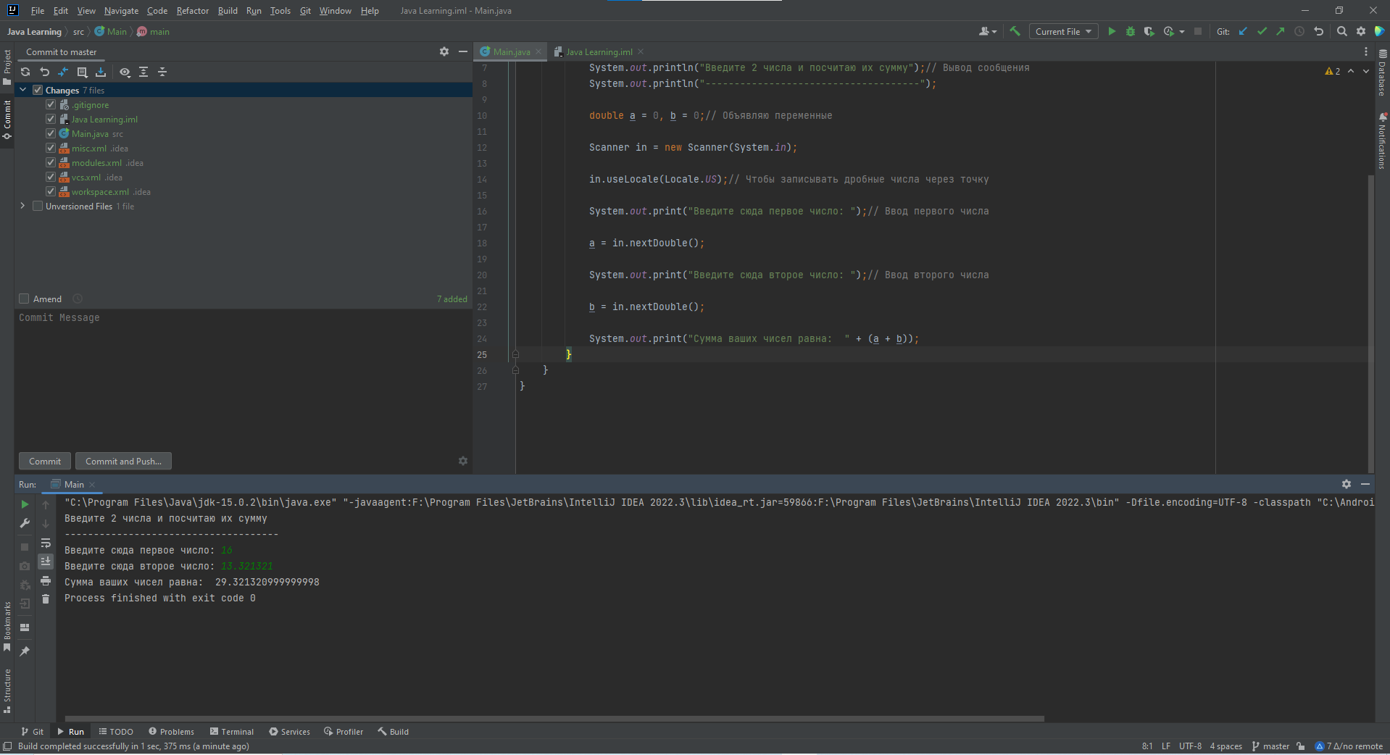

Рисунок 7.

1. Свернул написанный блок.

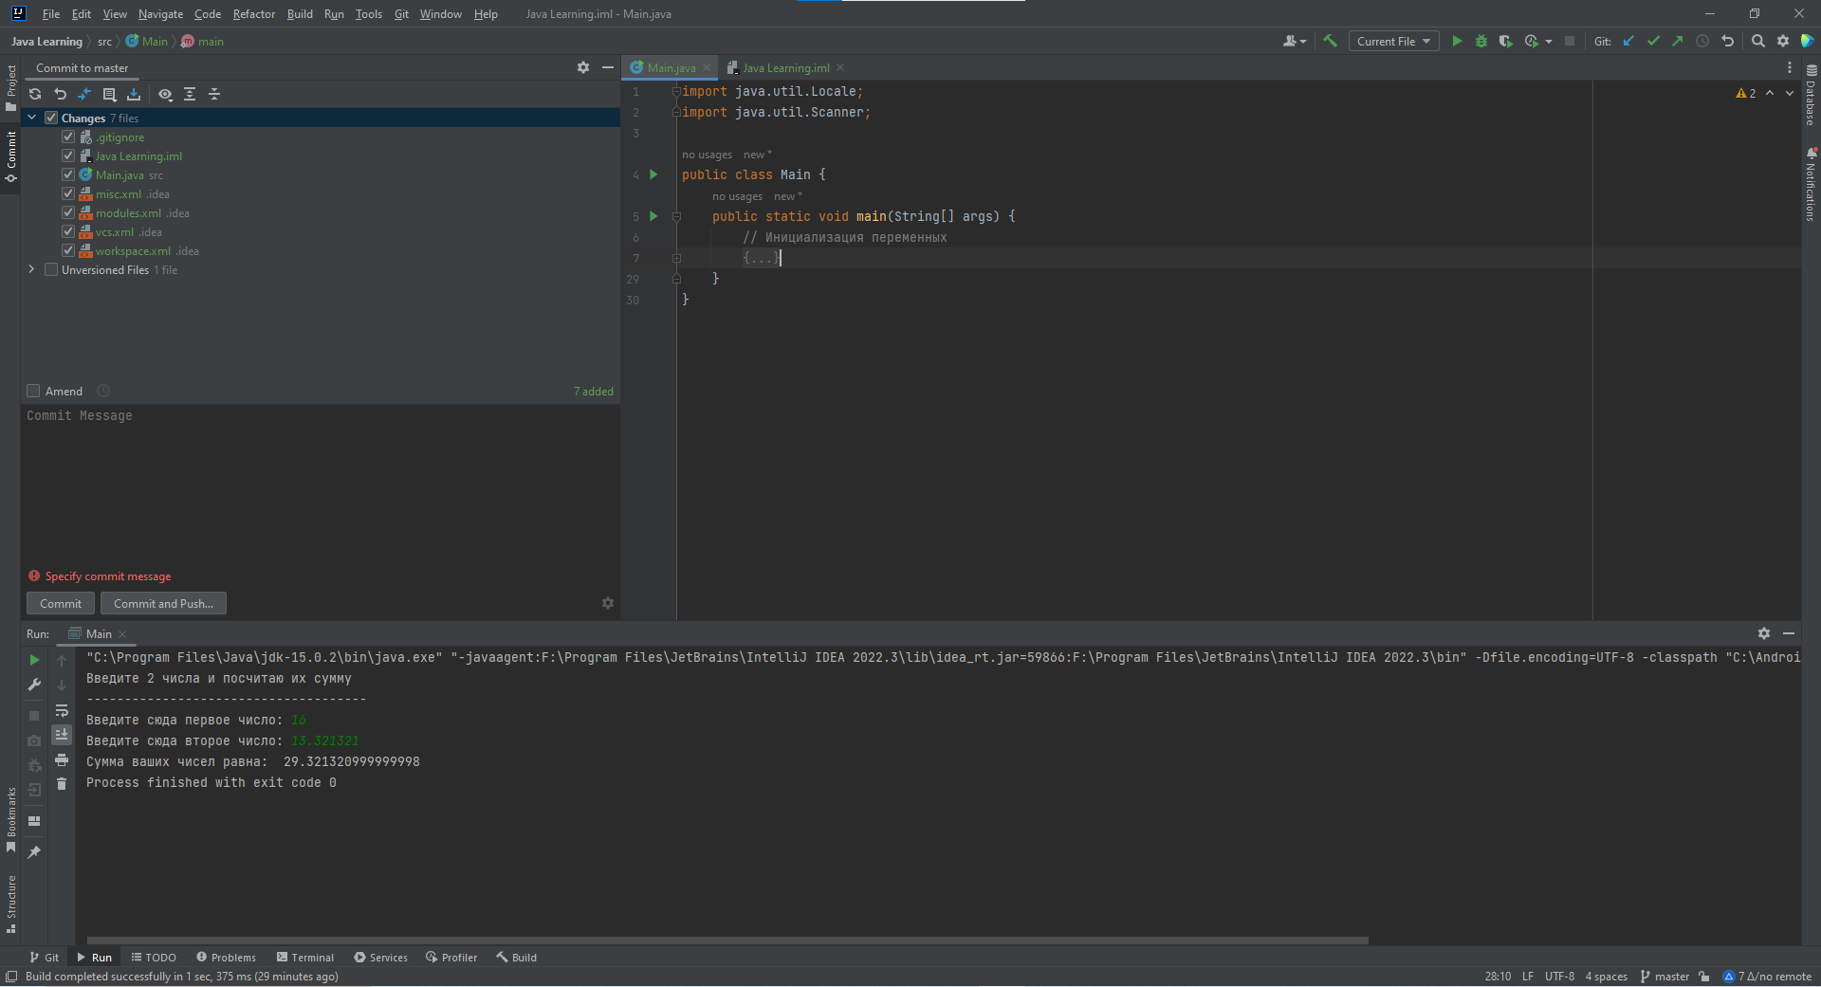

Рисунок 8.

1. Алгоритм на проверку чётности/нечётности числа.

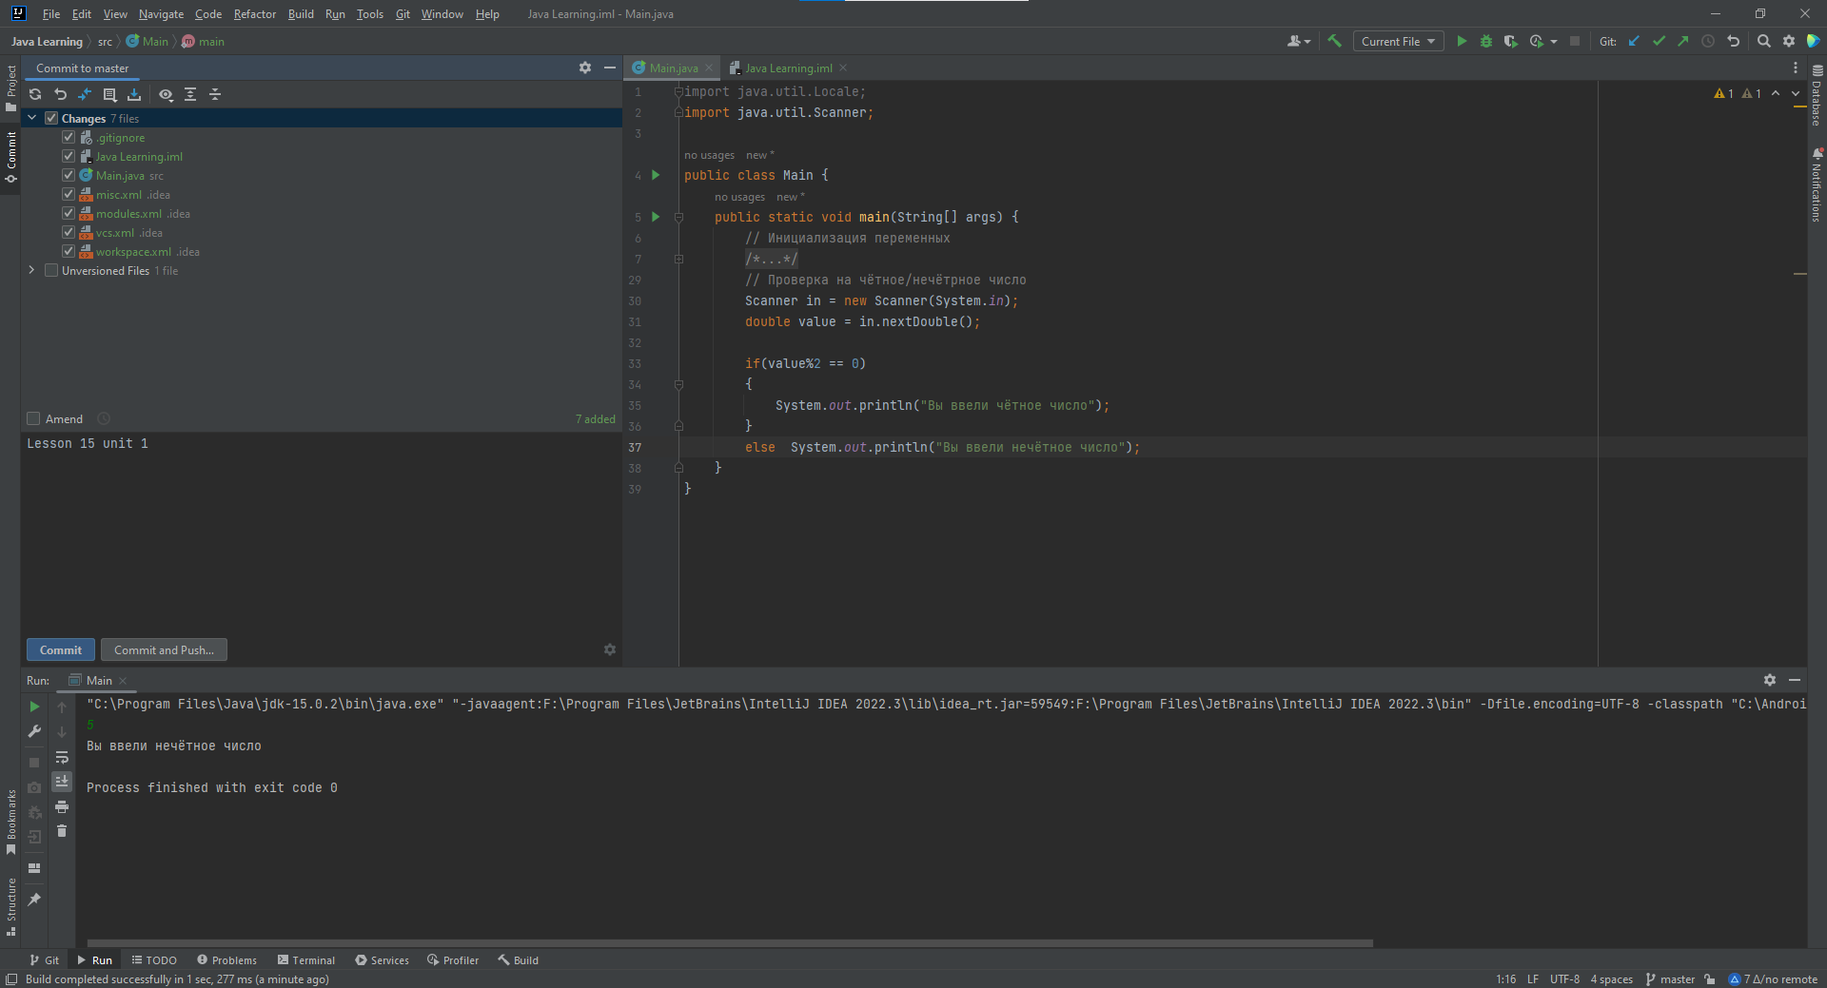

Рисунок 9.

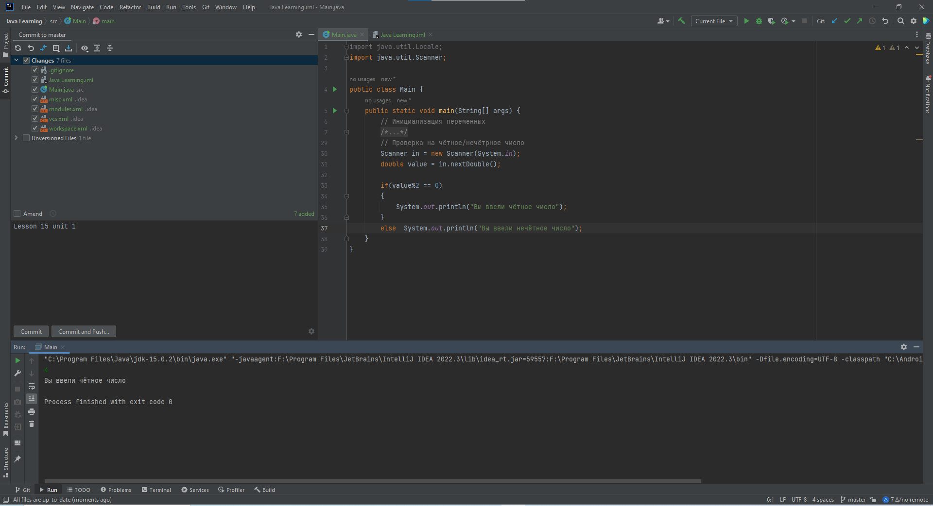

Рисунок 10.